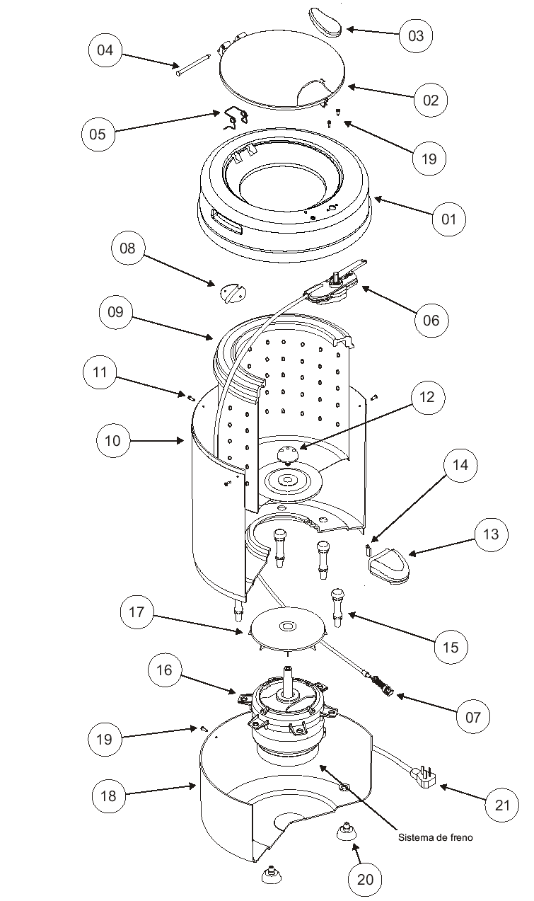
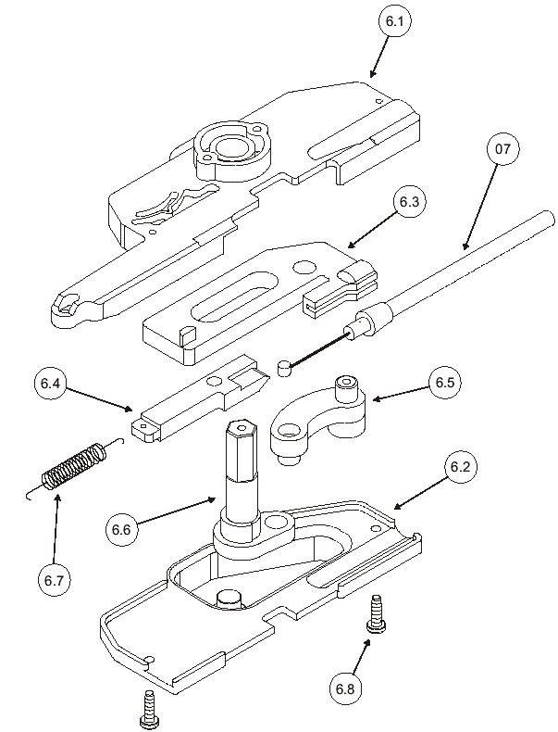
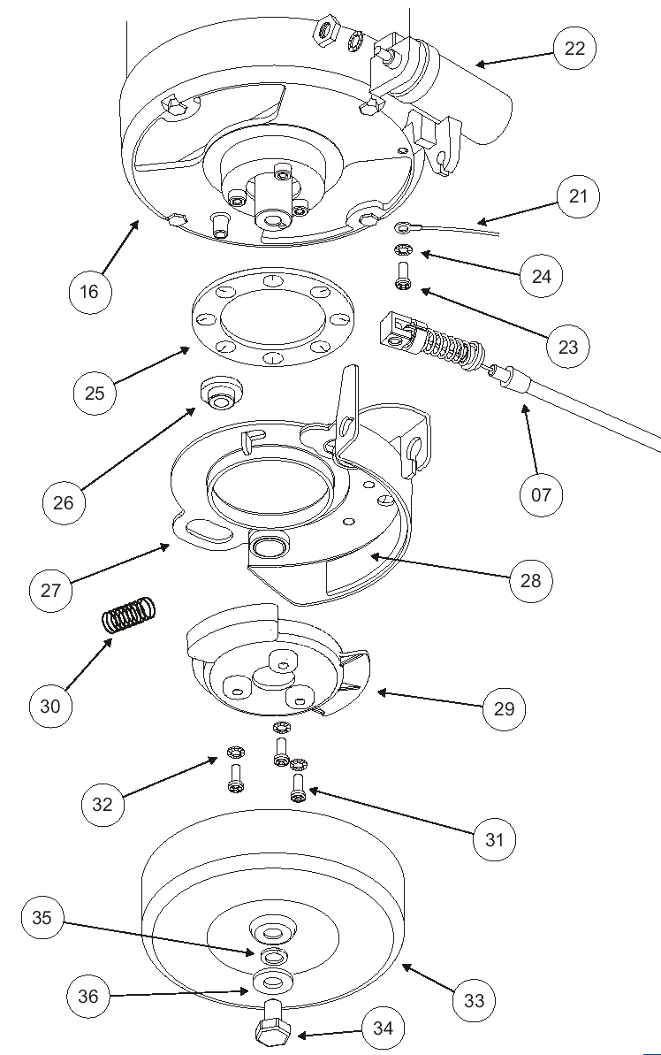
LISTA DE MATERIAIS DAS CETRÍFUGAS AD - 45 - CT2811BR - CT2822BR
POS. | QTE. | DENOMINAÇÃO | COMPOSIÇÃO | FUNÇÃO | CÓD.
1 | 1 | Gabinete superior (AD-45) | POLIPROPILENO | FECHAMENTO SUPERIOR | 4822066
2 | 1 | Tampa acrílica (AD-45) | ACRÍLICO TRANSP. | SEGURANÇA, PROCESSO E VISUAL | 4822067
3 | 1 | Alavanca de freio (AD-45) | ACRÍLICO TRANSP. | TRAVAR TAMPA E ACIONAR MOTOR | 4822068
4 | 1 | Parafuso bisagra (AD-45) | POLIPROPILENO | FIXAR TAMPA ( VISOR DE ACÍLICO) | 4822069
5 | 1 | Mola da tampa visor (AD-45) | AÇO MOLA | ARTICULAR TAMPA VISOR ACRÍLICO | 4822070
6 | 1 | Caixa de acionamento completa (AD-45) | POLIPROPILENO | ACIONAR CABO FREIO E MOTOR | 4822071
6,1 | 1 | Tampa da caixa de acionamento (AD-45) | POLIPROPILENO | FECHAR CAIXA DE ACIONAMENTO | 4822072
6,2 | 1 | Base da caixa de acionamento (AD-45) | POLIPROPILENO | FECHAR CAIXA DE ACIONAMENTO | 4822073
6,3 | 1 | Corredera acionamento (AD-45) | POLIPROPILENO | GUIA PARA GATILHO | 4822074
6,4 | 1 | Gatilho de acionamento (AD-45) | POLIPROPILENO | ARTICULADOR DO CABO FREIO | 4822075
6,5 | 1 | Leva de acionamento (AD-45) | POLIPROPILENO | ARTICULADOR DA CORREDERA | 4822076
6,6 | 1 | Haste de acionamento (AD-45) | POLIPROPILENO | ATIVA E DESATIVA CABO FREIO E MOTOR | 4822077
6,7 | 1 | Mola da caixa de acionamento (AD-45) | AÇO MOLA | ATIVA O GATILHO | 4822078
6,8 | 2 | Parafuso DIN 7981 ST 3,5 x 13,0 MMC (AD-45) | AÇO GALVANIZADO | FECHA CAIXA DE ACIONAMENTO | 4822079
7 | 1 | Cabo de freio (AD-45) | CABO AÇO / PROTETOR | ATIVA E DESATIVA O MOTOR | 4822080
7,1 | 1 | Pino de fixação do cabo freio (AD-45) | AÇO ZINCADO | FIXA O CABO FREIO | 4822081
8 | 1 | Chapa de fixação do cabo freio (AD-45) | CHAPA DE AÇO ZINCADO | GUIA E PRENDE O CABO FREIO | 4822083
9 | 1 | Cesto de aco inoxidavel | CHAPA DE INOX | COMPARTIMENTO DE ROUPAS | 4822006
10 | 1 | Gabinete intermediario (AD-45) | POLIPROPILENO | COMPARTIMENTO DO CESTO E MOTOR | 4822084
11 | 3 | Parafuso avell DIN 7982 ST 2,9 x 8,0mm(AD-45) | AÇO GALVANIZADO | FIXAR GABINETE SUPERIOR E INTERMED. | 4822085
12 | 1 | Parafuso de fixacao do cesto | POLIPROPILENO / AÇO | FIXAR CESTO E MOTOR | 4822013
13 | 1 | Bico de saida de agua (AD-45) | POLIPROPILENO | SAÍDA D´AGUA | 4822086
14 | 1 | Separador bico de saida de agua (AD-45) | POLIPROPILENO | SEPARADOR DA SAÍDA D´AGUA | 4822087
15 | 6 | Tensor | BORRACHA PRETO | FIXAR MOTOR COM O GABINETE | 4822065
16 | 1 | Motor eletrico 127V (AD-45) | COMPONETE ELÉTRICO | FUNCIONAR A CENTRÍFUGA 127v | 4822088
16 | 1 | Motor eletrico 220V (AD-45) | COMPONETE ELÉTRICO | FUNCIONAR A CENTRÍFUGA 220v | 4822089
17 | 1 | Ventilador do motor | POLIPROPILENO | REFRIGERAR MOTOR | 4822015
18 | 1 | Gabinete inferior (AD-45) | POLIPROPILENO | FECHAMENTO INFERIOR | 4822090
19 | 3 | Parafuso DIN 7981 ST 3,5 x 13,0 MMC (AD-45) | GALVANIZADO | FIXAR GABINETE INFERIOR | 4822079
20 | 3 | Pes tipo ventosa Centrifuga | BORRACHA BRANCA | SUSTENTAR A CENTRÍFUGA | 4822026
21 | 1 | CABO Eletrico (AD-45) | POLIPROPILENO | ALIMENTAR FORÇA ELÉTRICA | 4822092
22 | 1 | Interruptor centrifuga (AD-45) | COMPONETE ELÉTRICO | ACIONAR O MOTOR | 4822093
23 | 1 | Parafuso alom. 7985 M 4,0 x 10,0 MMZ (AD-45) | AÇO GALVANIZADO | FIXAR O CABO TERRA | 4822094
24 | 1 | Arruela A4,3 DIN 6798 P dentada (AD-45) | AÇO GALVANIZADO | FIXAR O CABO TERRA | 4822095
25 | 1 | Arruela atrito (AD-45) | POLIPROPILENO | ATRITO ENTRE MOTOR/PATINS DE FREIO | 4822096
26 | 1 | Limitador de patins freio (AD-45) | NAYLON | LIMITAR PATINS | 4822097
27 | 1 | Patins de freio completo (AD-45) | CHAPA DE AÇO ZINCADO | FREAR MOTOR | 4822098
28 | 1 | Lona de freio (AD-45) | MAT. NÃO SINTÉTICO | ATRITO NO TAMBOR DE FREIO | 4822099
29 | 1 | Tampa de fixacao de patins freio (AD-45) | POLIPROPILENO | FIXAR PATINS | 4822100
30 | 1 | Mola de retorno de patins freio (AD-45) | AÇO MOLA ZINCADO | RETORNAR O PATINS | 4822101
31 | 3 | Parafuso alom. 7985 M 4,0 x 10,0 MMZ (AD-45) | AÇO GALVANIZADO | FIXAR TAMPA E PATINS COMPLETO | 4822094
32 | 3 | Arruela A4,3 DIN 6798 P dentada (AD-45) | AÇO GALVANIZADO | FIXAR TAMPA E PATINS COMPLETO | 4822095
33 | 1 | Tambor de freio (AD-45) | CHAPA DE AÇO ZINCADO | CONTATO PARA FREAR | 4822102
34 | 1 | Parafuso exag. ISSO 4018 M 8 x 15mm (AD-45) | AÇO GALVANIZADO | FIXAR TAMBOR DE FREIO | 4822103
35 | 1 | Arruela grower 8,0 , 14,8 x 2 (Z) AD-45 | AÇO GALVANIZADO | FIXAR TAMBOR DE FREIO | 4822104
36 | 1 | Arruela lisa ( AD-45) | AÇO GALVANIZADO | FIXAR TAMBOR DE FREIO | 4822105

